目 录

前 言 1
化学武器给人类带来深重灾难 2
一、 什么是化学武器 2
二、 化学武器的危害 2
三、 化学武器的使用 3
彻底禁止化学武器的艰难历程 5
一、 从《海牙宣言》到《禁止化学武器公约》 5
二、 《禁止化学武器公约》的主要内容 7
三、 禁止化学武器组织（OPCW） 9
四、 公约取得显著成效 10
中国——履行禁化武公约的典范 15
一、中国加入《禁止化学武器公约》 15
二、 完善履约国家立法 16
三、 加强工作体系建设 19
四、 提交国家宣布 21
五、 接受国际视察 22
六、 强化履约监管 27
七、 日遗化武销毁 29
八、 促进国际合作 31
九、 强化履约宣传 34
结束语 35

前 言
1997年4月29日正式生效的《禁止化学武器公约》，是迄今为止第一个关于全面禁止、彻底销毁一整类大规模杀伤性武器——化学武器的多边条约，也是当今唯一拥有严格核查机制和无限期有效的国际军控条约，对维护国际和平和安全具有重要意义。挪威诺贝尔和平奖委员会将2013年度诺贝尔和平奖授予禁止化学武器组织，以表彰其在全面销毁化学武器方面的杰出成就。
《禁止化学武器公约》是中华人民共和国政府参与谈判达成的第一部军控裁军领域的国际条约。中国作为原始缔约国，一贯主张全面禁止和彻底销毁化学武器，并以实际行动严格遵守公约的宗旨、目标和原则，切实履行公约规定的责任和义务，积极参与国际履约事务，维护国际公平正义，推动构建人类命运共同体，为世界和平与发展作出了应有贡献。

化学武器给人类带来深重灾难
- 什么是化学武器
化学武器是指利用化学物质的毒性以杀伤有生力量的各种武器和器材的总称，包括装有各种化学毒剂的化学炮弹、导弹、化学地雷、飞机布洒器、毒烟施放器以及二元化学炮弹等。
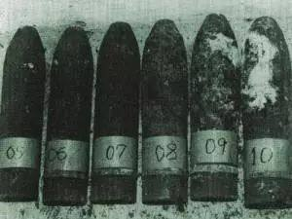
图1 化学武器
- 化学武器的危害
化学武器具有强大的杀伤力和危害性，一个成年人沾染上仅有针头大小的一滴神经性毒剂，几分钟之内就会死亡。
联合国1947年通过有关裁军协议，把化学武器与生物武器、原子武器正式定义为大规模杀伤性武器。化学武器应用于战争，不仅能够大面积杀伤人员，而且由于其对人员造成肉体上的痛苦和精神上的恐惧，还能够有效瓦解战斗力。有些化学武器伤害虽然不会致命，但造成的创伤永远无法愈合，受害者将终生遭受肉体和精神的巨大痛苦和折磨。
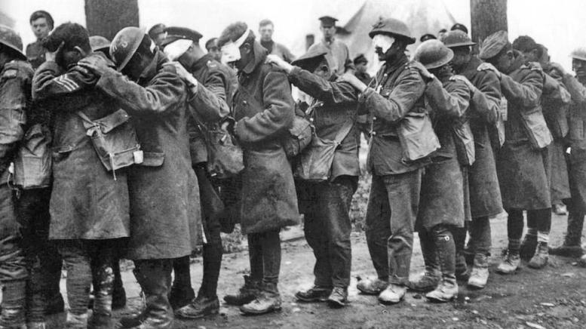
图2 1918年因接触芥子气而导致失明的英国士兵
制造化学武器的成本较低，前体、原料、设备易获得，制造技术简单，也被称为“穷人的原子弹”。因此，化学武器较容易被滥用，特别是在非国家行为中。
- 化学武器的使用
化学武器大规模使用始于1914～1918年第一次世界大战。
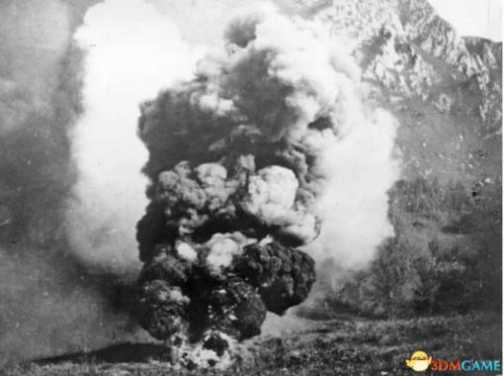
图3 一战时毒气弹爆炸场面
第二次世界大战期间，日本对我国多次使用化学武器，造成大量人员伤亡。化学武器在两伊战争以及叙利亚内战中也被使用。近年，中东、马来西亚、英国等地多次发生指称使用化武事件，引起国际社会广泛关注，对大国关系产生深远影响。
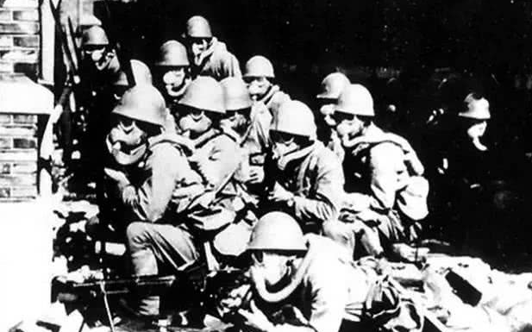
图4 淞沪战役日军施放毒气后戴着面具和中国军队作战
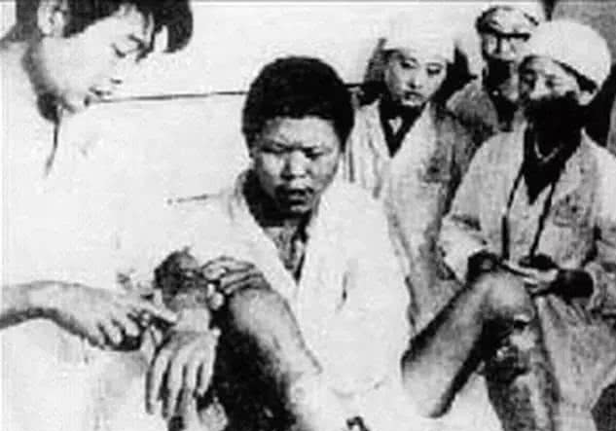
图5 遭日军毒气弹伤害的中国受害者
化学武器作为大规模杀伤性武器，不仅被有的国家用于战争，也成为恐怖组织从事恐怖活动的工具。1995年3月20日，日本恐怖组织“奥姆真理教”信徒在东京地铁里施放沙林毒气，造成震惊世界的重大事件，共造成5000多人受伤，12人死亡，14人终身残疾。
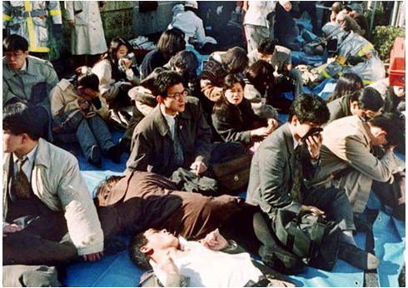
图6 东京地铁沙林毒气事件现场

彻底禁止化学武器的艰难历程
化学武器给人类社会带来了巨大灾难，国际社会从未停止禁止化学武器的努力，先后签署了多部相关条约，但屡禁不止，直到《关于禁止发展、生产、储存和使用化学武器及销毁此种武器的公约》（《禁止化学武器公约》，以下简称公约）。该公约是人类和平史上的重要里程碑，其成功实施25年来取得了巨大成就，为其他军控裁军领域国际条约树立了典范。

一、从《海牙宣言》到《禁止化学武器公约》
《海牙宣言》：1899年和1907年在荷兰海牙两次召开和平会议，44个国家的代表共达成13项公约和4项宣言，其中包括《禁止使用专用于散布窒息性或有毒气体的投射物的宣言》。这些协议在第一次世界大战中被撕毁。
《日内瓦议定书》：1925年，国际社会达成《禁止在战争中使用窒息性、毒性和其它气体和细菌作战方法的议定书》（即《日内瓦议定书》）。议定书存在先天不足，未能有效禁止化学武器的生产和储存，其中不少缔约国还宣布保留进行报复性使用和对非缔约国使用的权利，导致化学武器禁而不止的局面。
《禁止化学武器公约》：1978年，联合国第一届裁军大会将化学武器公约谈判列为多边裁军谈判最紧迫的任务。经过20多年的艰苦谈判，终于在1992年9月形成公约草案。1992年11月30日，第47届联大一致通过公约决议。1993年1月，公约签字仪式在巴黎联合国教科文组织总部举行，120多个国家的外长或代表出席仪式，包括中国在内的130个国家签署了该公约。1997年4月29日公约正式生效，成为人类历史上第一个“全面禁止、彻底销毁一整类大规模杀伤性武器、并规定了严格核查制度和无限期有效的国际公约”。

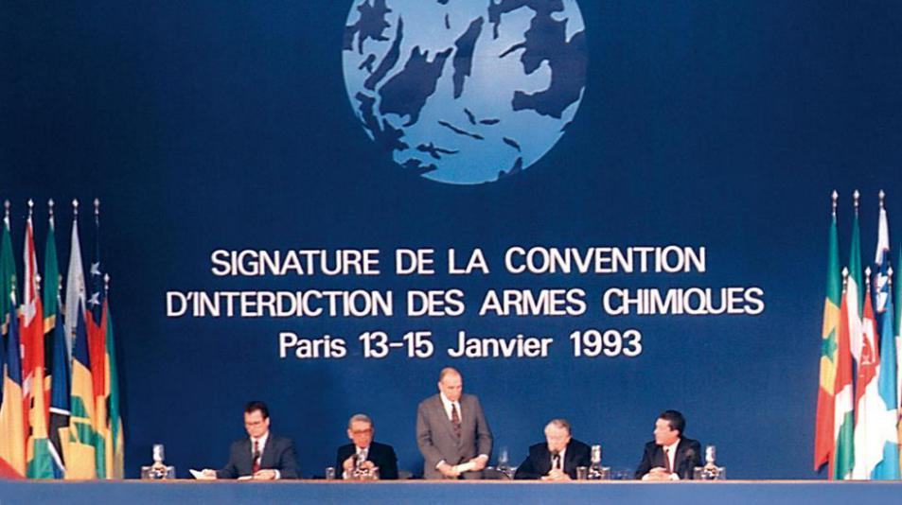
图7 1993年1月13日，公约在巴黎开放供签署

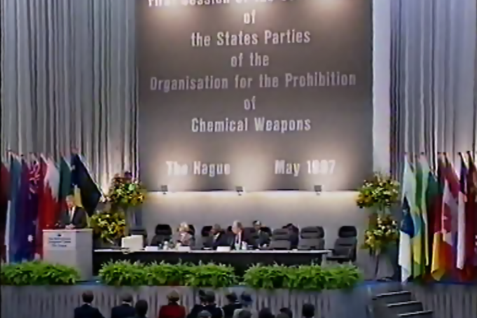
图8 1997年5月6日，公约第一届缔约国大会在荷兰海牙召开

二、《禁止化学武器公约》的主要内容
目标宗旨：销毁现有化学武器库存并永久性消除化学武器对人类的威胁，使化学领域的成就完全用于造福人类。
全面禁止彻底销毁化学武器：在严格和有效国际监督下，全面禁止发展、生产、获取、储存、保有、转让和使用化学武器，为使用化学武器进行的任何军事准备，以任何方式协助、鼓励或诱使任何一方从事公约禁止缔约国从事的任何活动，并彻底销毁此类武器。
不加禁止的目的：工业、农业、研究、医疗、药物或其他和平目的、防护性目的，以及执法目的，比如国内控暴。每一缔约国在不违反本公约规定的情况下,有权为本公约不加禁止的目的而发展、生产、以其他方式获取、保有、转让和使用有毒化学品及其前体。
国际交流与合作：促进和平利用化学领域的国际交流，使化学领域成就完全用于造福人类。
宣布与视察机制：公约制定了一整套完备的国家宣布和现场视察机制，以保证公约各项条款得到有效履行，使其宗旨和目标得到真正实现。
附表化学品转让:缔约国须承诺任何情况下决不直接或间接向任何一方转让化学武器。附表1化学品的转让只能用于研究、医疗、药物或防护性目的，附表1和附表2化学品只能转让给公约缔约国，附表化学品均不得再转让给第三国。缔约国须每年宣布所有附表化学品的进口量和出口量的全国合计数据，并列明每一有关国家的进口量和出口量。

表1 公约规定的缔约国主要义务
一般义务 | 承诺绝不发展、生产、储存和使用化学武器，绝不为使用化学武器进行任何军事准备，绝不以任何方式协助、鼓励或诱使任何一方从事本公约禁止一缔约国从事的任何活动，不把控暴剂用作战争手段
 | 承诺按照公约规定销毁其所拥有或占有的或位于其管辖或控制下的任何地方的化学武器
 | 承诺按照本公约规定销毁遗弃在另一缔约国领土上的所有化学武器
 | 承诺按照本公约的规定销毁其所拥有或占有的或位于其管辖或控制下的任何地方的任何化学武器生产设施
国家执行措施 | 建立国家履约机构和国家立法以确保公约有效执行
 | 与其他缔约国合作并提供适当形式的协助
宣布 | 缔约国应向禁化武组织提交初始宣布、预计活动年度宣布、过去活动年度宣布以及补充、变更宣布
国际视察 | 接受禁化武组织对相关设施的现场视察
附表化学品转让 | 对公约附表化学品及其技术设备的进出口进行管制，以防止向非缔约国及非政府组织扩散
援助与  防护 | 承诺促进并应有权参加尽可能充分地交换与化学武器防护手段有关的设备、材料以及科学和技术资料

表2 国家宣布类型及时限
 | 化学武器及相关设施 | 老化武和  遗弃化武 | 附表1 | 附表2 | 附表3 | 其他化学生产设施
初始宣布 | 公约对该缔约国生效后30天
过去活动年度宣布 | 年度销毁期结束后60天 | 发现后  180天 | 上一日历年结束后90天
预计活动年度宣布 | 年度销毁期开始前60天 | 不适用 | 下一日历年开始前90天 | 下一日历年开始前60天 |  | 不适用
预计活动变更宣布 | 不适用 | 不适用 | 不适用 | 补充计划活动开始前5天 |  | 不适用

表3 例行视察、指称使用化武视察和质疑性视察
例行视察 | 对化学武器及相关设施的视察 | 化学武器生产设施
 |  | 化学武器储存设施
 |  | 化学武器销毁设施
 |  | 老化学武器和遗弃化学武器
 | 工业视察 | 附表1设施（S1）
 |  | 附表2设施（S2）
 |  | 附表3设施（S3）
 |  | 其他化学生产设施（OCPF）
指称使用化武视察 | 一缔约国认为受到化武袭击或面临化武威胁时，可以请求禁化武组织开展对指称使用化武的调查，评估需要的援助。指称使用化武视察目前仅发生两起，即叙利亚化武袭击事件和英国化武伤害案。
质疑性视察 | 每一缔约国都有权向总干事提出请求，在任何缔约国的领土上或其管辖和控制的任何地方进行突击性的质疑视察，以澄清和解决任何可能的违约问题。除非三分之二缔约国反对，否则立即启动视察。此类视察敌对性强，尚未发生。

三、禁止化学武器组织（OPCW）
禁化武组织于1997年5月在第一届缔约国大会上宣告成立，总部设在荷兰海牙。其主要职能是实现公约的宗旨和目标，确保公约的各项规定有效实施（包括依照公约规定执行视察），并为各缔约国搭建协商和合作的平台。缔约国大会为最高决策机构，由所有缔约国组成。执行理事会是缔约国大会的执行机构，由选举产生的41个缔约国组成。
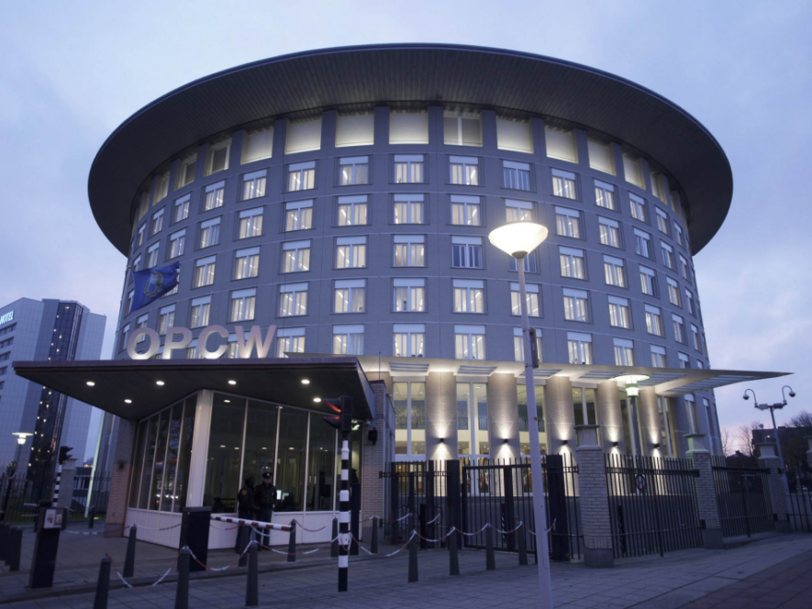
图9 位于荷兰海牙的禁化武组织总部

四、公约取得显著成效
公约普遍性 《禁止化学武器公约》正式生效25年来，禁化武组织迅速发展，现有缔约国193个，目前仅有以色列（已签约，未批准）、朝鲜、埃及和南苏丹4个国家未加入。成员国人口已经达到全世界人口的98％，涉及的化学工业占全球化学工业的99％，禁化武组织成为有史以来成长最为迅速的国际军控裁军组织。
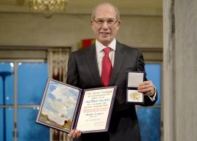
图10 2013年12月10日，挪威诺贝尔委员会将2013年和平奖颁发给禁化武组织，以表彰其在全面销毁化学武器方面的贡献。图为时任总干事尤祖姆居领取诺贝尔和平奖
销毁化武库存 全世界共宣布化学武器库存72304吨，截至2022年1月底，缔约国库存化学武器毒剂已销毁71641吨（完成99.0%），仅有美国尚未完成销毁（预计2023年9月全部销毁）。

防止化武再现 禁化武组织主要以现场视察方式，在对相关缔约国的库存化武、化学武器销毁设施、化学武器储存设施和老化学武器、遗弃化武销毁进行监督的同时，对化学工业等相关设施进行监督，防止出现新化武。迄今，各类视察次数已累计达到7500余次。禁化武组织通过汇总比对缔约国宣布的进出口数据，对缔约国监控化学品进出口活动进行监督，确保合法转让。每年约有120个缔约国合计宣布进出口附表化学品45万吨。
表4 2020年各缔约国工业宣布和禁化武组织视察情况
 | 宣布的缔约国（单位：个） | 宣布的设施（单位：个） | 应接受视察的设施（单位：个） | 视察  （单位：次）
附表1设施 | 23 | 26 | 26 | 7
附表2设施 | 35 | 492 | 212 | 16
附表3设施 | 35 | 410 | 353 | 4
其他化学生产设施（OCPF） | 81 | 4419 | 4262 | 55
总计 | 81 | 5347 | 4853 | 82

- 禁化武组织—海牙奖
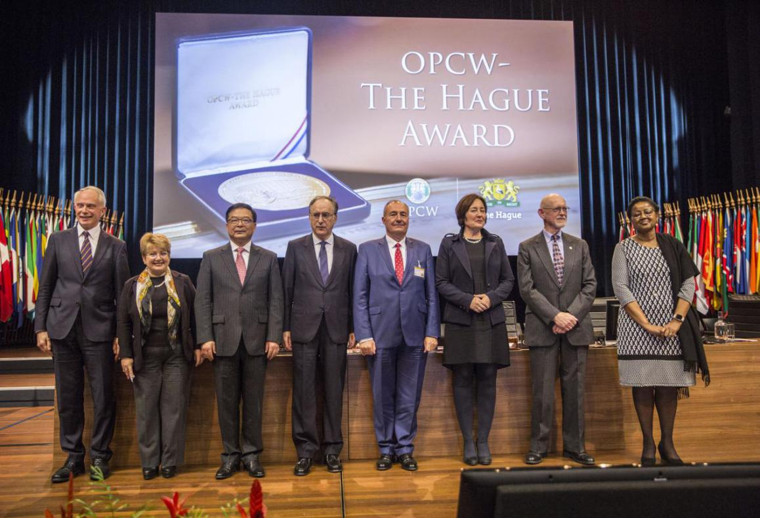
2014年，禁止化学武器组织设立了禁化武组织—海牙奖，以表彰为实现彻底禁止化学武器目标作出突出贡献的个人和机构。2019年禁化武组织-海牙奖由一名中国籍专家、一名美国籍专家以及国际纯粹和应用化学联合会共同获得。图为2019年11月25日，总干事、技秘处官员与获奖者的合影

- 《伊珀尔宣言》
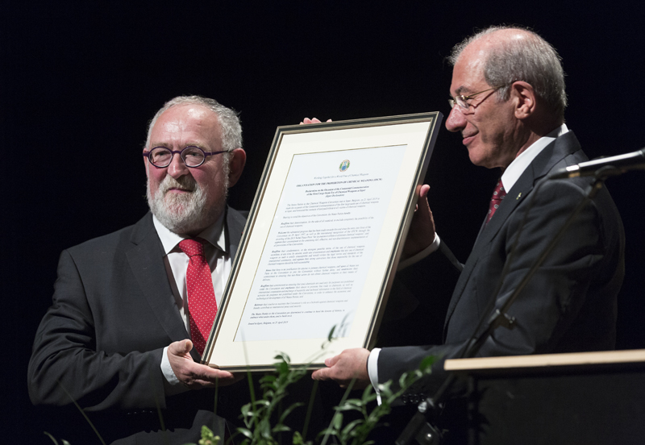
为纪念人类历史上首次大规模使用化学武器100周年，并缅怀和悼念化学武器的所有受害者，禁化武组织公布《纪念在伊珀尔首次大规模使用化学武器一百周年之际发表的宣言》。图为2015年4月21日，禁化武组织在比利时伊珀尔举行特别仪式，发表《伊珀尔宣言》
《伊珀尔宣言》重申为了全人类而彻底排除使用化学武器的可能性；强调无论何时何地，任何人在任何情况下使用化学武器的行径都是完全不可接受的，这将违反国际社会的法律规范和准则；坚决追究使用化学武器责任人的责任；呼吁非缔约国刻不容缓地加入公约；强调承诺确保非国家行为方不获得化学武器或其运载工具；重申承诺确保监控化学品只用于公约不加禁止的目的，强调愿意促进化学品的自由贸易以及为公约不加禁止的目的进行的化学活动方面的国际合作及科学和技术资料交换，以求增进所有缔约国的经济和技术发展；重申决心维持公约作为应对化学武器的坚实堡垒的作用，并借以促进国际和平与安全。

- 《海牙伦理准则》
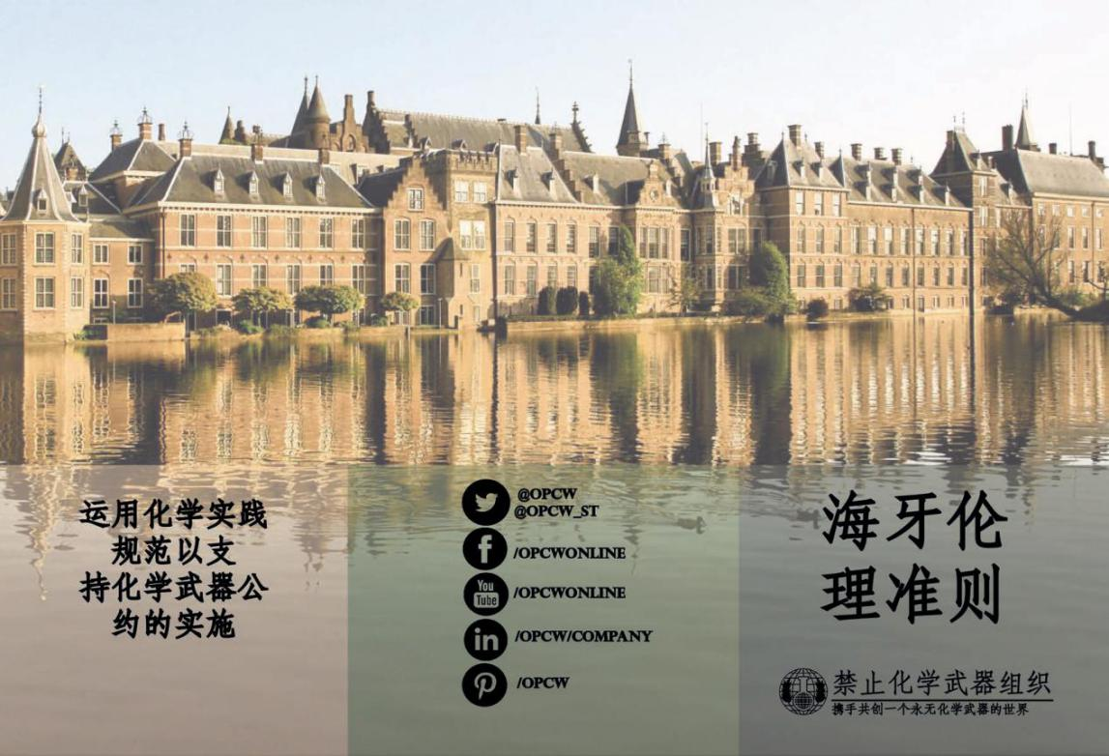
为提高化学学科社会责任的核心素养，宣传化学领域成就完全用于造福人类的理念，禁化武组织2015年制定并公布了化学领域的“海牙伦理准则”，以增强高等院校、科研院所、化工行业等相关从业人员负责任、讲道德的科学发展理念。《海牙伦理准则》的核心是：应将化学领域的成就用来为人类造福及保护环境。主要包括可持续性、教育、意识和参与、伦理、安全和安保、责任感、监督、信息交流。图为《海牙伦理准则》

中国——履行禁化武公约的典范
公约生效以来，我国坚定不移地实践对公约的政治承诺，克服重重困难，认真履行各项义务，不断完善国内履约和防扩散立法，加强国家履约机构和履约队伍建设，完善中央和地方履约工作体系和机制；按时提交各类国家宣布，顺利通过禁化武组织现场视察，加强监控化学品（对应公约附表化学品）监管和履约宣传培训，切实做好进出口管制和防扩散工作；坚持监管与发展并重，推动企业转型升级和技术进步，促进监控化学品行业科学健康发展；积极推动日本销毁遗弃在中国领土上的化学武器；推进香港特区和澳门特区履约工作，同时努力在“一个中国”框架下，妥善解决台湾履约问题；加强国际多边、双边交流与合作，为促进公约全面、有效实施作出了突出贡献，维护了我国负责任大国形象，赢得了禁化武组织和国际社会的普遍赞誉。

一、中国加入《禁止化学武器公约》
中国一贯主张全面禁止和彻底销毁包括化学武器在内的一切大规模杀伤性武器，支持公约的宗旨和目标。中国积极参加公约的谈判，对公约的缔结作出了重要贡献，并经过艰苦斗争，成功将销毁遗弃化学武器相关内容写入公约。
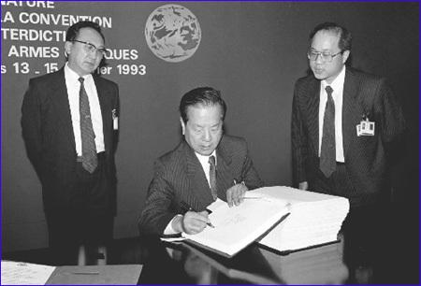
图11 1993年1月13日，钱其琛副总理代表中国政府在公约上签字
1996年12月30日，第八届全国人大常委会第二十三次会议通过《全国人民代表大会常务委员会关于批准<关于禁止发展、生产、储存和使用化学武器及销毁此种武器的公约>的决定》。
1997年4月25日，中国向联合国正式递交批准该公约的法律文书，成为第78个递交批准书的国家和公约原始缔约国。

二、完善履约国家立法
国家立法是确保公约在缔约国得到有效履行的前提和基础。中国政府积极推进履约国家立法，形成了由法律、行政法规、部门规章、地方规章和规范性文件等共同组成的较为完善的监控化学品管理、履约和防扩散法规制度体系。
中国政府于1995年颁布实施了《中华人民共和国监控化学品管理条例》，分别于1996年、1997年颁布实施了《各类监控化学品名录》《<中华人民共和国监控化学品管理条例>实施细则》确立了中国履行公约的法律保障体系，并于2018年、2020年分别对《<中华人民共和国监控化学品管理条例>实施细则》《各类监控化学品名录》进行了修订，完善了对附表化学品的生产、经营、使用、储存及进出口等的有效管理体系。中国政府还颁布实施了《有关化学品及相关设备和技术出口管制办法》（含出口管制清单），进一步完善了对有关化学品及双用途化学设备和技术的出口管制。为预防和惩治利用有毒化学品等实施恐怖活动的行为，全国人大常委会于2001年12月通过了《中华人民共和国刑法》修正案（三），明确将非法制造、运输、储存或投放毒害性物质等危害公共安全的行为定为犯罪，并规定了相应的刑事处罚。
表5 我国部分现行履约法律法规制度和规范性文件
名称 | 文号
国务院办公厅转发化工部关于做好禁止化学武器公约履约准备工作意见的通知 | 国办发〔1994〕53号
中华人民共和国监控化学品管理条例 | 1995年国务院令第190号发布，2011年国务院令第588号修订
全国人民代表大会常务委员会关于批准《关于禁止发展生产、储存和使用化学武器及销毁此种武器的公约》的决定 | 人大常〔1996〕会字第37号
列入第三类监控化学品的新增品种清单 | 国家石油和化学工业区局令第1号，1998年
中华人民共和国刑法修正案（三） | 中华人民共和国主席令第六十四号，2001年
有关化学品及相关设备和技术出口管制办法（含出口管制清单） | 对外贸易经济合作部 国家经济贸易委员会 海关总署令2002年第33号
关于进一步加强履行《禁止化学武器公约》工作的指导意见 | 工信部原〔2009〕425号
关于进一步加强履行《禁止化学武器公约》工作的通知 | 工信厅安全函〔2015〕517号
国家禁化武办关于印发《接受禁止化学武器组织现场视察工作规范（试行）》的通知 | 禁化武办发〔2017〕57号
《中华人民共和国监控化学品管理条例》实施细则 | 工业和信息化部令第48号，2018年
《各类监控化学品名录》 | 工业和信息化部令第52号，2020号
根据“一国两制”原则和香港特别行政区基本法，公约自1997年7月1日起适用于香港特区，2004年6月，香港特区政府颁布了《化学武器（公约）条例》，香港特区的履约工作全面展开。中央政府与澳门特区就公约在澳门特区的适用问题已举行数轮磋商，澳门特区履约立法等筹备工作正在有序进行。台湾是中国领土不可分割的一部分，必须在一个中国的前提下履行公约义务，中国政府一直积极、务实地寻求妥善解决公约在台湾地区适用问题的途径。

三、加强工作体系建设
党中央、国务院对禁化武履约工作高度重视。1997年3月，国务院成立“国家履行《禁止化学武器公约》工作领导小组”，时任国务院副总理吴邦国任组长，办公室设在原化工部，负责组织协调全国履约工作。此后随着机构改革，办公室先后设在国家经济贸易委员会、国家发展和改革委员会。2008年国务院机构改革，撤销领导小组，在工业和信息化部设立“国家履行《禁止化学武器公约》工作办公室”（以下简称国家禁化武办）。2010年6月，国务院批准建立由15个相关部门组成的《禁止化学武器公约》履约工作部际联席会议制度，工业和信息化部作为总召集单位，统筹协调履约各项工作。外交部、中央军委国际军事合作办公室为副总召集单位。
工业和信息化部成立以来，部党组对禁化武履约工作高度重视。部领导多次专题听取国家禁化武办工作汇报并提出工作要求，明确指出禁化武履约事关世界和平与国家安全、稳定、发展大局，工业和信息化部及地方主管部门要以高度的政治责任感切实做好禁化武履约工作。
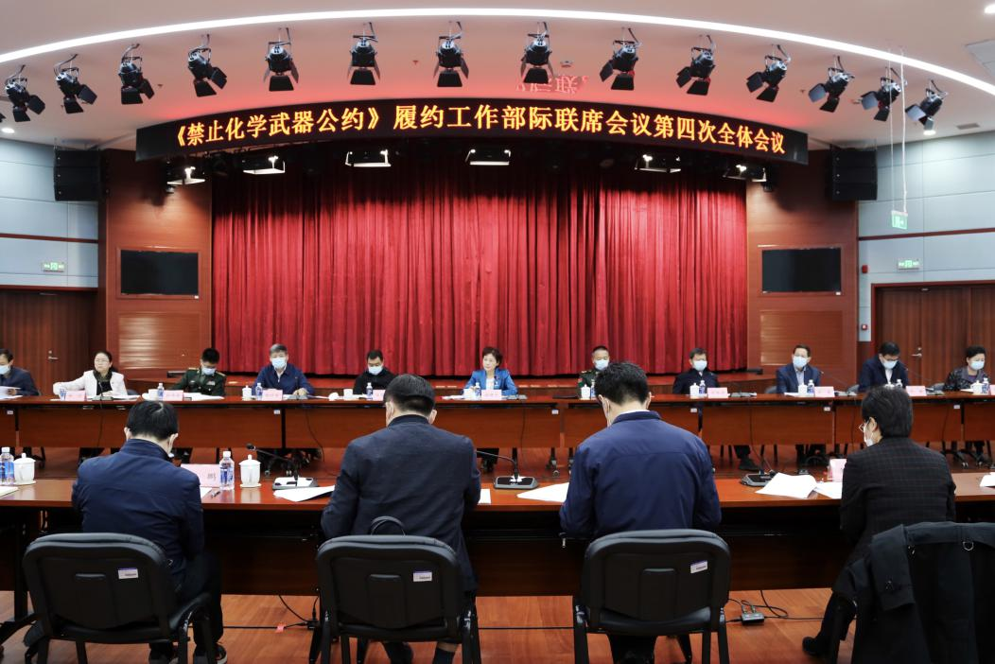
图12 2021年10月26日，《禁止化学武器公约》履约工作部际联席会议
第四次全体会议在京召开

为加强对各地履约工作的组织和领导，在各省、自治区、直辖市人民政府（除西藏）及新疆生产建设兵团设立了相应的履约领导机构和办事机构，建立了中央和地方两级履约工作体系，在部分化学工业发达地区，还建立了市、县级履约机构，形成了覆盖全国、管理有效的政府履约体系和工作机制。
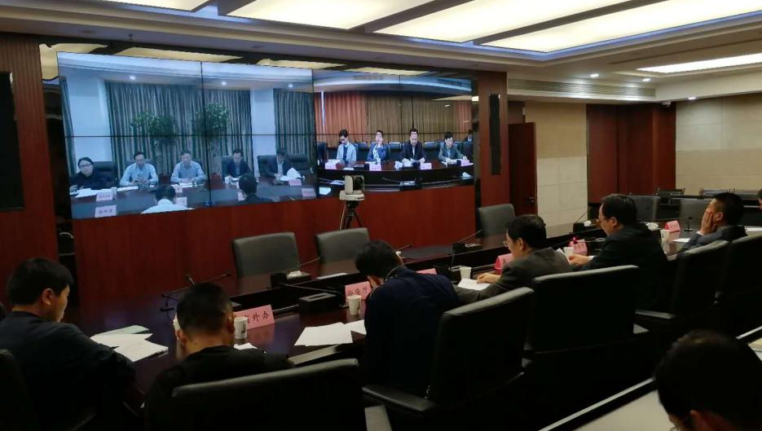
图13 省级履约主管部门召开视察前协调会
中国政府高度重视履约队伍建设和履约人才培养，不断加大教育培训力度，提高履约人员的履约意识和技能，组建国家履行《禁止化学武器公约》专家委员，加强履约专业人才培养，建立了一支政治责任感强、专业素质高、具有敬业奉献精神的履约队伍。
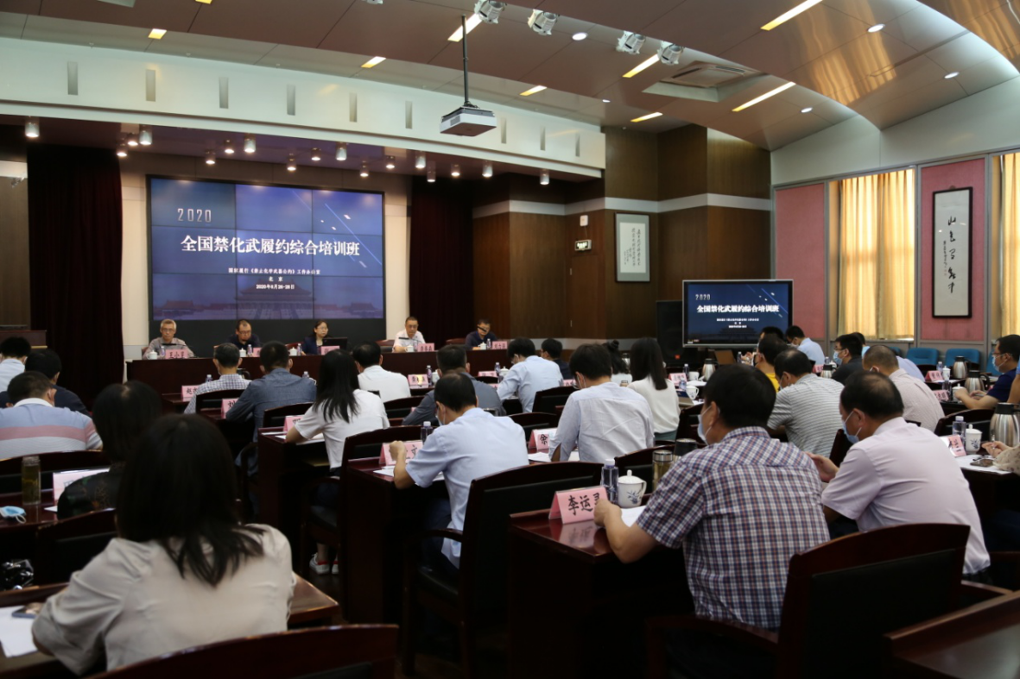
图14 2020年8月26—28日，国家禁化武办在京举办
全国禁化武履约综合培训班

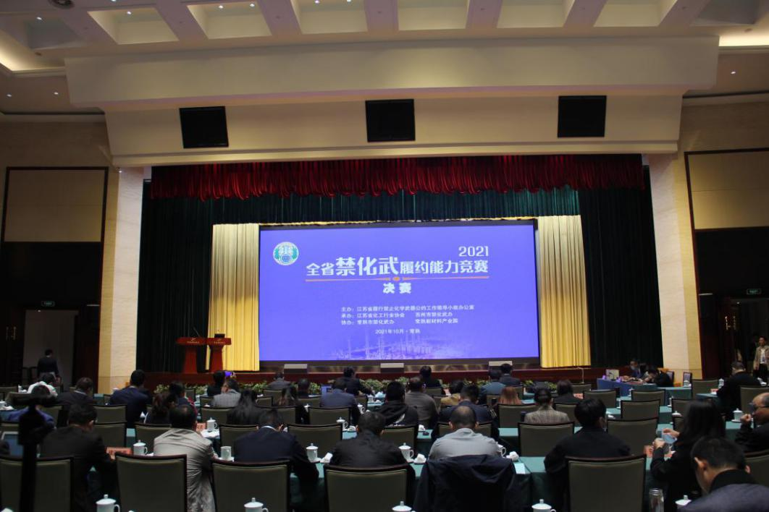
图15 2021年10月27—28日，江苏禁化武办在苏州举办
全省禁化武履约能力竞赛决赛

四、提交国家宣布
中国于1997年向禁化武组织提交了初始宣布，迄今按时保质提交年度宣布49次。香港特区自2004年开始提交宣布。2022年3月，中国向禁化武组织提交2021年过去活动年度宣布厂区共1624个，其中达到公约视察阈值的厂区1456个，约占各缔约国宣布设施总数的27%。为提高宣布工作效率和管理水平，国家禁化武办组织建设了“禁化武数据采集和宣布系统”，实现了网上实时宣布。
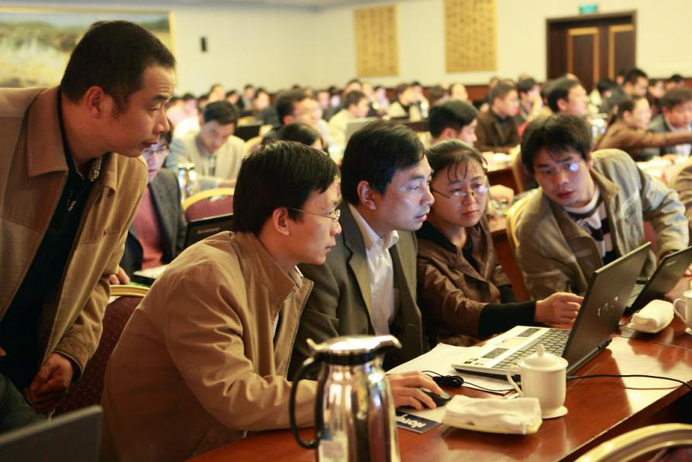
图16 地方开展电子宣布系统培训

五、接受国际视察
为做好接受工业视察工作，中国各级政府和企业付出了极大努力。外交、公安、边防、海关等相关部门各司其职、密切配合，各级地方政府高度重视，周密组织，相关企业充分准备，确保了视察的顺利进行。
截至2020年1月，我国累计接受禁化武组织各类视察595次。其中民用化学工业视察428次，居世界首位。视察结果均表明，中国严格履行了公约义务。2020年2月至2022年4月，受全球新冠肺炎疫情影响，禁化武组织未赴我国开展视察。

表6 2011-2020年中国接受各类视察情况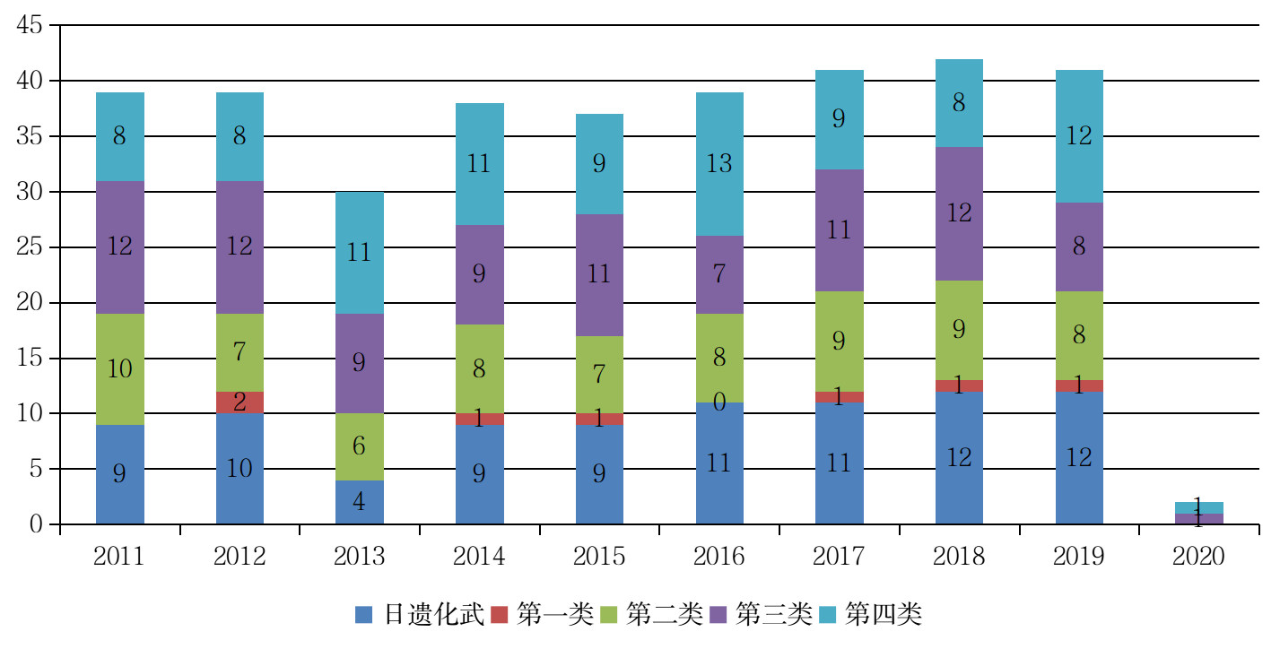

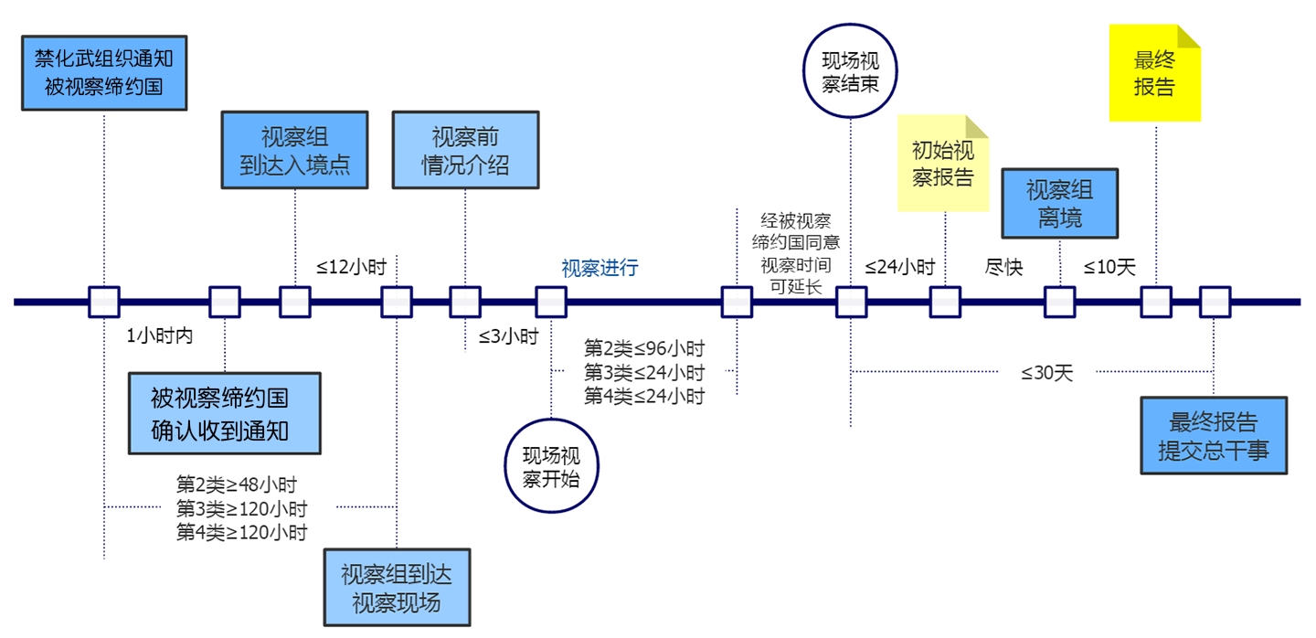
图17 禁化武组织视察时限图
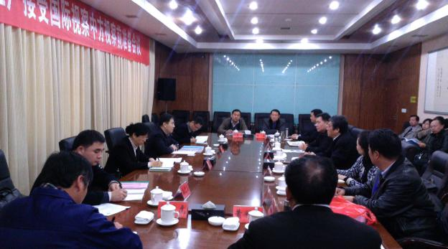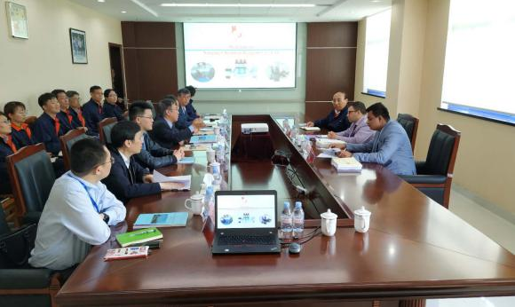
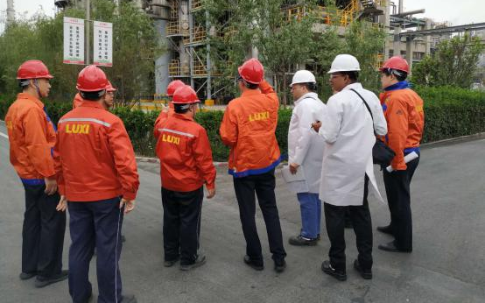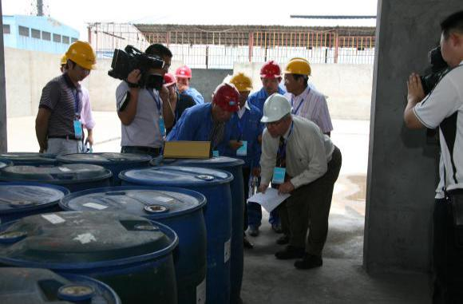
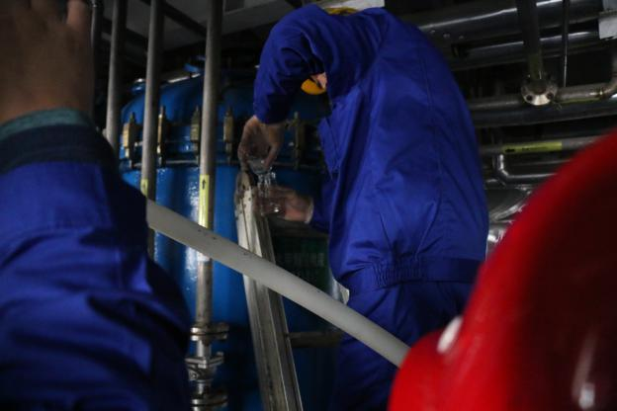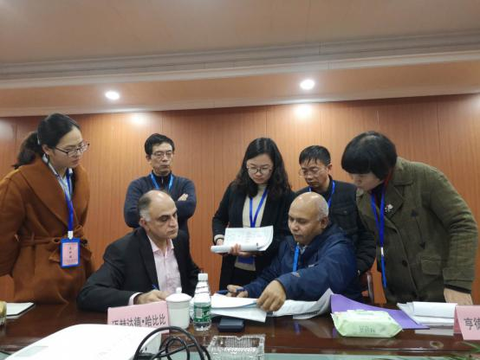
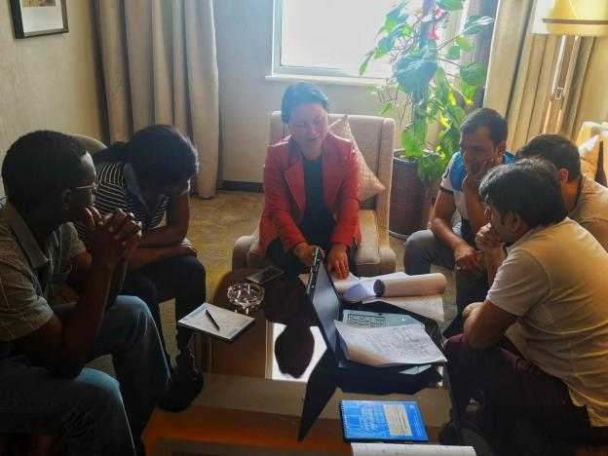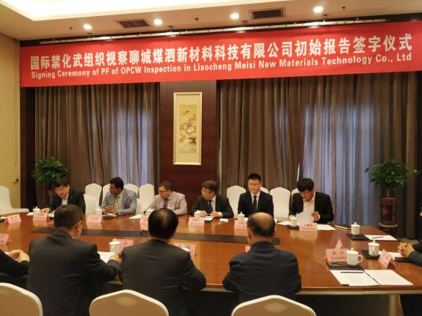
图18 禁化武组织视察组对我国民用化工企业进行现场视察
①中方视察前准备会；②视察前情况介绍；③现场巡视；
④查看车间；⑤被视察车间工作人员为视察组取样；⑥核实台账；
⑦技术专家与视察组讨论分析数据；⑧签字仪式

我国各地接受国际视察表现出明显的地域不平衡性，为使从未或较少接受过国际视察的中西部地区加深对国际视察的了解并做好相应准备，或选择接受视察经验丰富的地区作典型示范，国家禁化武办从2010年开始，先后在陕西、宁夏、内蒙古、广西、吉林、贵州、新疆、海南、黑龙江、甘肃、江苏组织开展了11次国际视察演练。
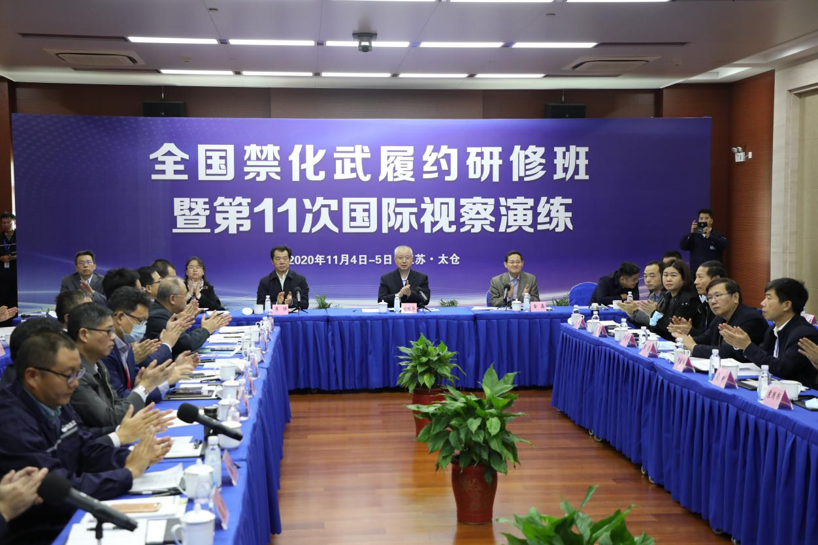
图19 2020年11月4日在江苏太仓中化环保化工有限公司举行国际视察演练

六、强化履约监管
国家禁化武办积极贯彻落实国务院有关精神和部工作要求，自2017年起对监控化学品企业开展“双随机、一公开”监督检查。5年来，累计检查28家企业，提出几十项整改事项，排除了企业履约和监控化学品生产经营管理隐患，增强了地方履约主管部门和相关企业履约意识和责任意识，进一步加强了监控化学品管理，夯实了履约工作基础。
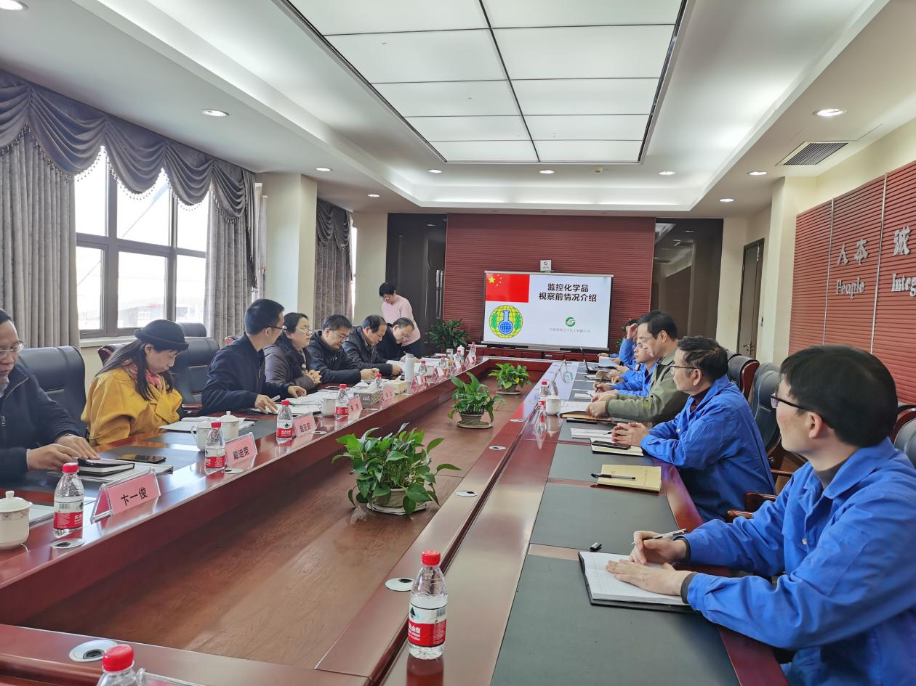
图20 2020年12月16日，国家禁化武办在宁波浙铁江宁化工有限公司
开展“双随机、一公开”监督检查

为保障国家和人民生命财产安全，确保公约实施，防止监控化学品及其生产技术和设备用于公约禁止目的，中国严格执行公约关于附表化学品转让的规定，对监控化学品进出口采用国际通行的清单控制、最终用途证明等制度和标准，对监控化学品设施新建、改建、扩建和监控化学品生产、经营、使用等实行严格的行政许可管理，以降低监控化学品非法利用和非法转让风险。
同时，国家禁化武办和各级履约主管部门不断加强对监控化学品生产、经营、使用单位的宣传、培训、指导和服务。

七、日遗化武销毁
抗日战争结束前夕，日军将大量化学武器埋藏并遗弃在中国领土。多年来，在人口聚居地、生态保护区或江河湖海中不断被发现，目前已在19个省市90多处发现89834枚（件）日本遗弃在华化学武器，其中最大的埋藏点位于吉林省敦化市哈尔巴岭，埋藏数量估计超过33万枚。由于埋藏时间长，很多日遗化武已变形、破损甚至泄漏，危害生命和污染环境事件屡有发生。日遗化武迄今仍严重威胁着中国人民的生命财产和生态环境，安全处理和销毁日遗化武刻不容缓。

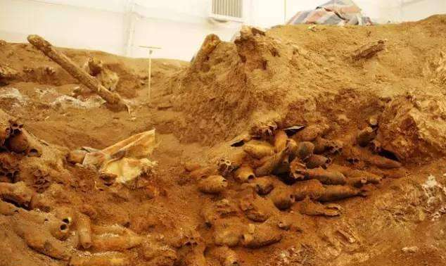
图21 哈尔巴岭日遗化武埋藏现场
公约生效后，中国政府在推动并协助日本政府进行日遗化武器挖掘、鉴别、封存和托管、确定销毁技术、制定环境标准和销毁设施选址等方面做了大量工作。但日方未能在公约规定的生效后10年的期限内完成销毁。经过努力，中日双方谈判达成了处理逾期问题方案。禁化武组织通过决定，认可中日双方商定的时间框架，即：
- 2016年前完成已挖掘回收的日遗化武的销毁（不包括掩埋或储存在哈尔巴岭的日遗化武）；
- 2022年前完成哈尔巴岭日遗化武的销毁；
- 对已联合调查确认并将向禁化武组织宣布的遗弃化武，以及此后调查确认的遗弃化武，日方将继续履行销毁义务。

在中方强烈要求和大力协助下，处理日遗化武工作取得一定进展。截至2022年2月底，南京、武汉、石家庄、哈尔滨、哈尔巴岭销毁设施共销毁日遗化武60213枚（件），其中哈尔巴岭销毁19693枚（件）。但受新冠肺炎疫情影响，销毁工作进度滞后，中方敦促日方继续加大投入，尽快、彻底、安全地销毁日遗化武。
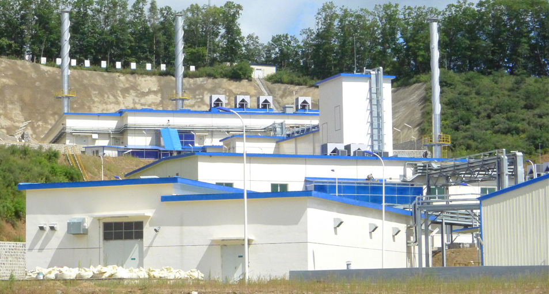
图22 吉林敦化哈尔巴岭日遗化武挖掘回收设施

八、促进国际合作
中国高度重视履约国际合作与交流，努力促进公约关于国际合作与防护援助条款的实施。25年来，中国政府多次派员参加禁化武组织历次执行理事会、国家主管部门年会、缔约国大会、亚洲地区国家主管部门年会，全面深入参与禁化武国际规则制定、热点问题磋商及相关事务协调，发挥重要建设性作用。主动向公约第四次审议大会提交关于日遗化武、核查、公约第十条及第十一条等问题国家立场文件，提出中国方案，贡献中国智慧。积极参与禁化武组织各项活动，选送优秀人才到技术秘书处任职，派专家参与科学咨询委员会、教育外联咨询委员会、行政和财务问题咨询机构、保密委员会、中央分析数据库、防护专家网络、宣布协助小组等工作机构和专家会议，在禁化武组织和国际履约事业中始终发挥着负责任大国作用。多次与禁化武组织联合举办各类培训班、研讨会，与禁化武组织缔约国开展双边交流合作，多次向非洲国家提供履约援助，主动增进与其他缔约国之间的双边交流和互信互利。
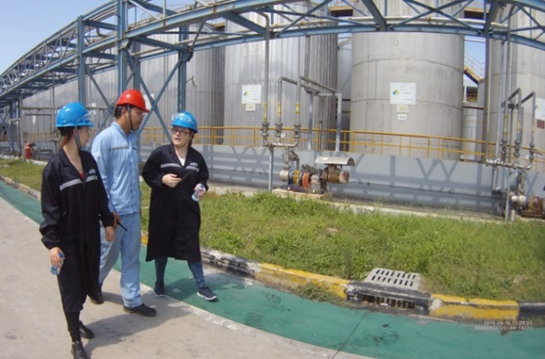
图23 2019年9月1日至2019年9月21日，禁化武组织研修项目学员
在上海某监控化学品企业接受培训并实习

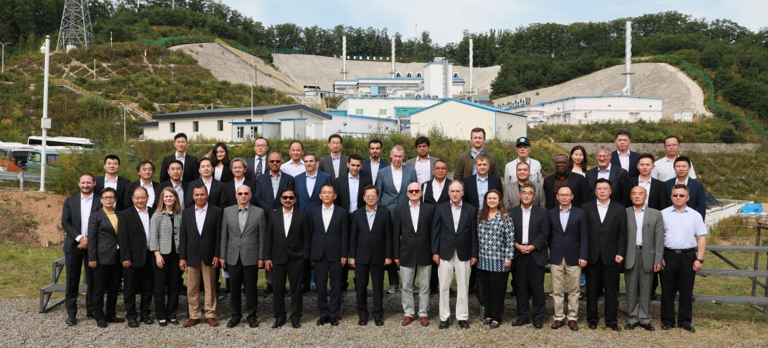
图24 2019年9月3日，禁止化学武器组织总干事阿里亚斯和
执理会代表团访问吉林省哈尔巴岭日遗化武销毁设施

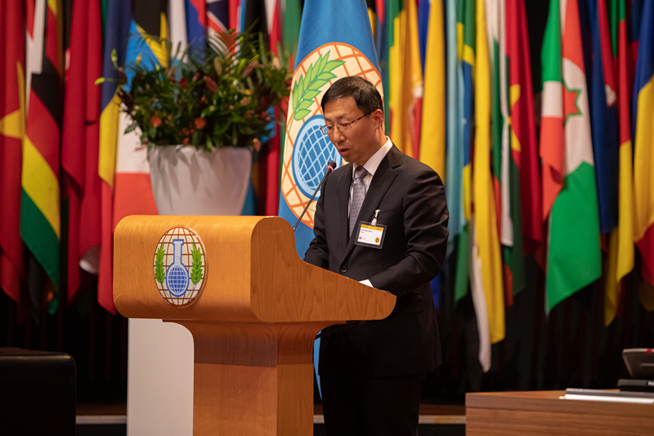
图25 2019年11月25日，中国政府代表在荷兰海牙举行的
《禁止化学武器公约》第二十四届缔约国大会一般性辩论中发言
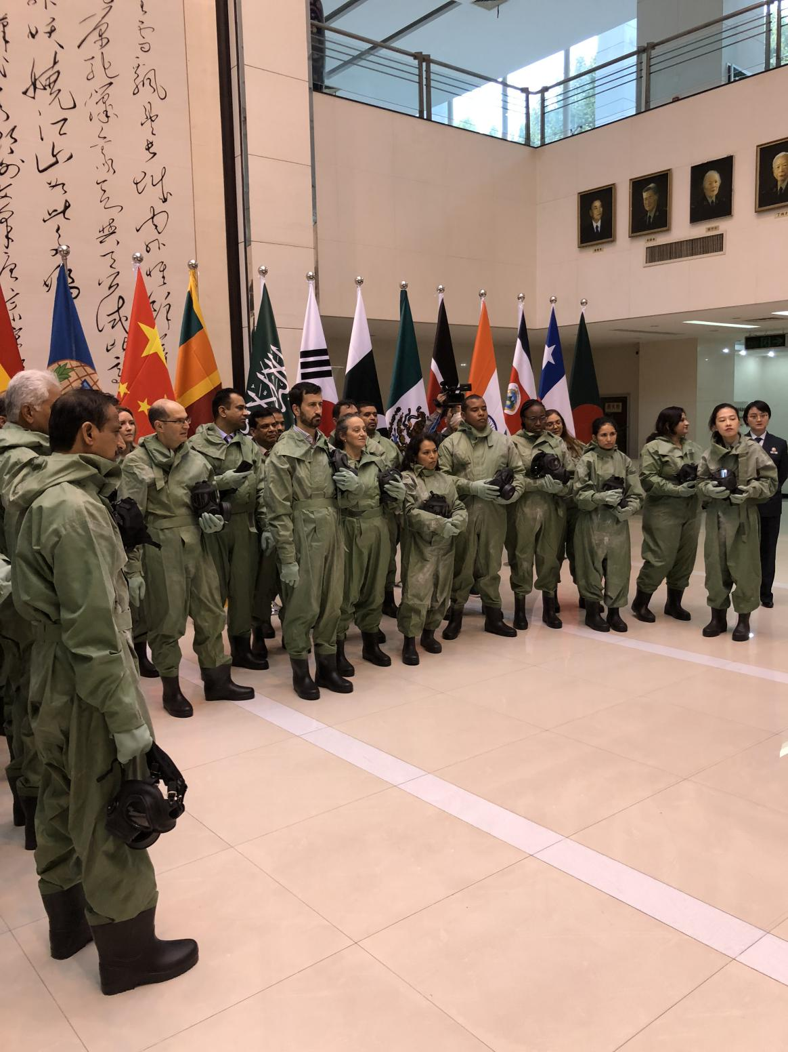
图26 2019年9月，中国政府与禁止化学武器组织在西安联合举办
化学防护医疗培训班
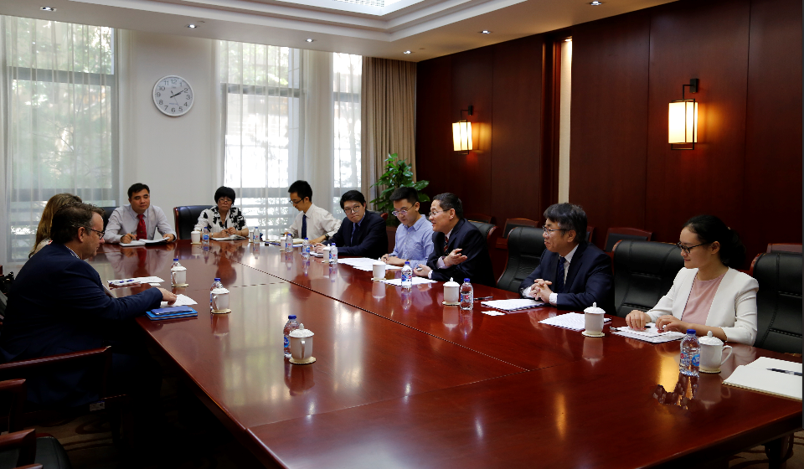
图27 2019年6月14日，国家禁化武在京会见禁化武组织官员

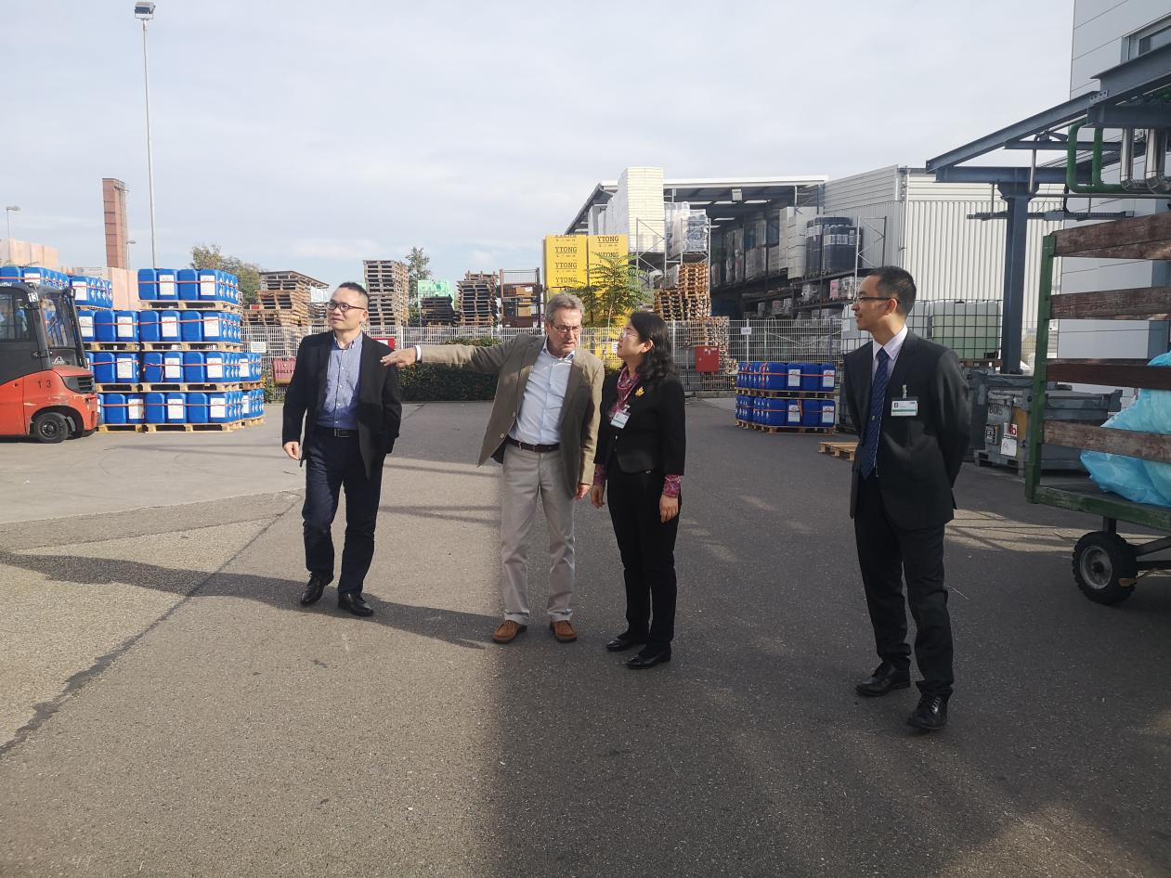
图28 2019年10月，国家禁化武办赴德国对进口我监控化学品的
企业开展最终用户核查
图29 2019年10月，国家禁化武办在马德里与西班牙履约主管部门
进行磋商交流

九、强化履约宣传
为广泛宣传履约工作的重要意义和丰硕成果，提高全社会对履约工作的认知度和参与度，国家禁化武办大力开展履约普法和宣传教育活动。抓住每年4·29国际禁止化学武器组织日等重要节点，在全国组织开展宣传活动，面向社会征集海报、漫画、视频、短信、诗歌等宣传作品，各地履约主管部门积极响应，开展形式多样的履约宣传活动。坚持做好日常履约信息传播工作，充分利用官方网站、微博微信等各种媒体发布履约信息。自2013年起，国家禁化武办每年组织编写《中国履行<禁止化学武器公约>报告》，目前《报告》已成为反映我国禁化武履约工作的重要载体，受到履约各方关注和肯定。2018年创办《履行禁止化学武器公约工作简报》，2021年变更为《工信动态（履行禁止化学武器公约要报）》。通过加强宣传，禁化武工作知名度和影响力都有较大提高，取得了显著成效。
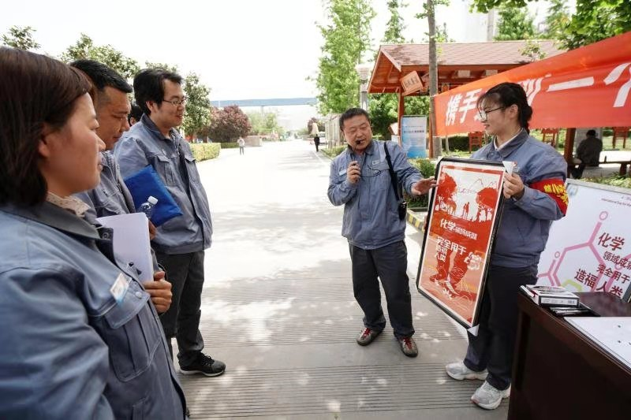
图30 2021年4月29日，监控化学品企业开展履约知识宣传
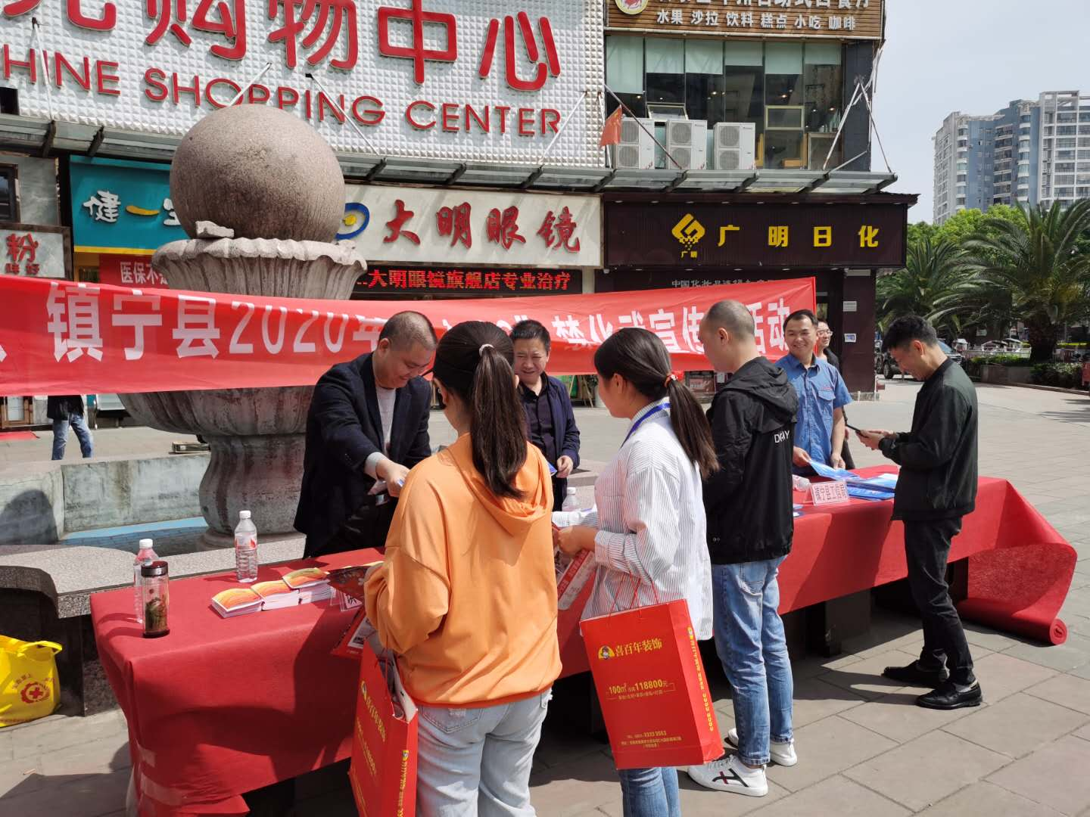
图31 2020年4月29日，地方履约主管部门在街头开展履约知识宣传，
向行人发放宣传手册
结 束 语
25年履约，历程艰辛，成绩斐然。禁化武组织和包括中国在内的各缔约国戮力同心，积极推动《禁止化学武器公约》目标的实现，为维护和促进世界和平、安全与稳定发挥了重要作用，迈出了坚实的步伐，贡献了积极的力量。
展望未来，前景光明，任重道远。我们深信，世界人民铲除化学武器等大规模杀伤性武器的共同意志和历史趋势不可逆转。中国政府和人民将坚定地和国际社会一道，为早日实现公约目标，迎来一个无化武的世界，构建人类命运共同体，一如既往，不懈努力。

